***Домашно математика за цела недела од 27.04 до 30.о4.2020***

***Драги дечиња оваа недела почнуваме со мерките за должина оваа домачна работа Ви е за цела недела***

Проценување и мерење во метри

должина, висина,ширина

1.Најпрвин процени ,а потоа измери ја должината на наведените предмети .Спореди ја проценката со вистинската мерка ! За колку cm отстапи ?

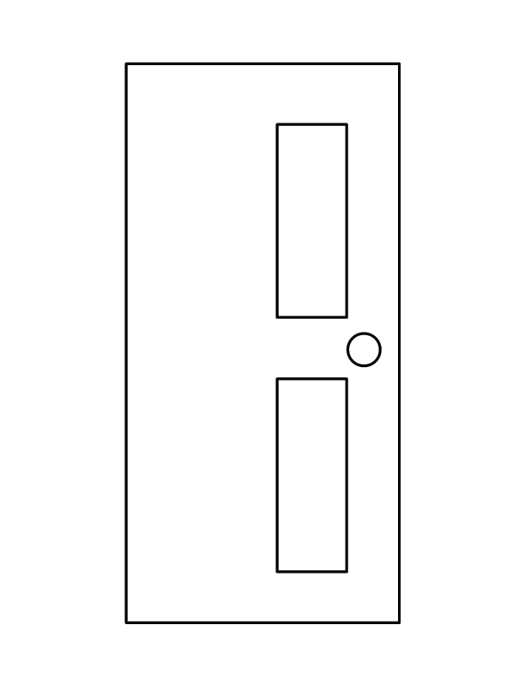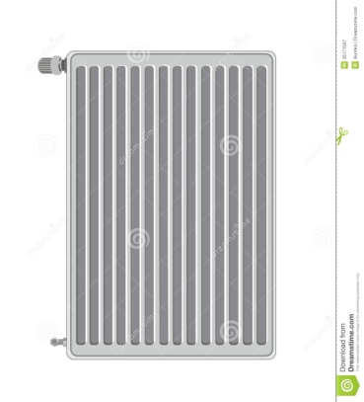 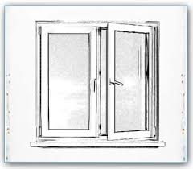

|  |  |  |  |  |
| --- | --- | --- | --- | --- |
| Предемет | Должина | Проценка | Мерка | Отстапка |
| Врата |  |  |  |  |
| Радијатор |  |  |  |  |
| Прозорец |  |  |  |  |

2. Најпрвин процени ,а потоа измери ја висината на наведените предмети .Спореди ја проценката со вистинската мерка ! За колку cm отстапи ?

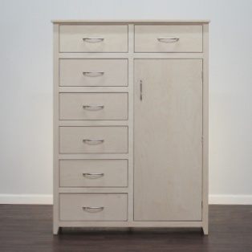 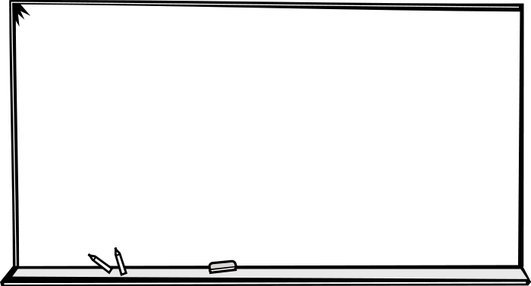 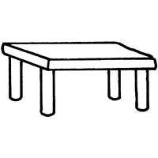

|  |  |  |  |  |
| --- | --- | --- | --- | --- |
| Предемет | Висина | Проценка | Мерка | Отстапка |
| Шифоњер |  |  |  |  |
| Табла |  |  |  |  |
| Училишна клупа |  |  |  |  |

3. Најпрвин процени ,а потоа измери ја ширината на наведените предмети .Спореди ја проценката со вистинската мерка ! За колку cm отстапи ?

 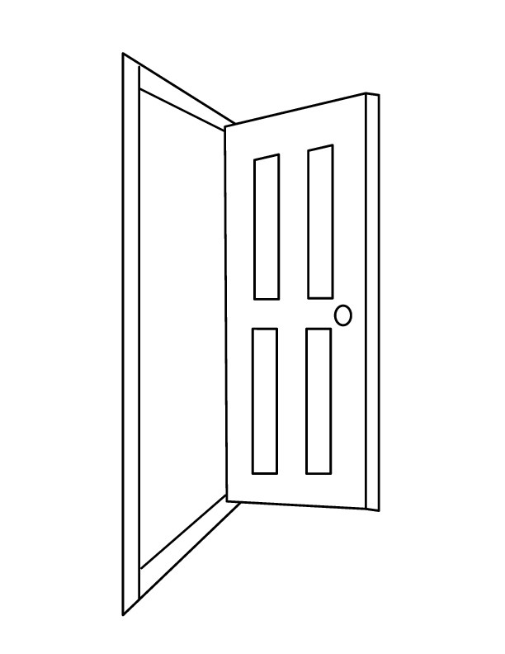 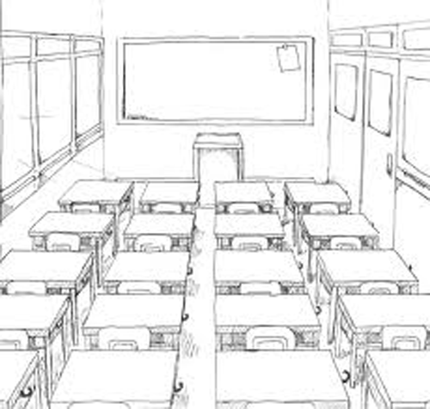

|  |  |  |  |  |
| --- | --- | --- | --- | --- |
| Предемет | Ширина | Проценка | Мерка | Отстапка |
| Радијатор |  |  |  |  |
| Врата |  |  |  |  |
| Училница |  |  |  |  |

Можам да проценувам во метри

Можам да мерам предмети со метро

Можам да определам висина,должина и ширина на даден предмет.

Можам да ја воочам и определам разликата меѓу проценката и мерењето

Успешно совладувам Имам потреба од помош Имам потешкотии

МЕРКИ ЗА ДОЛЖИНА (МЕТАР, ДЕЦИМЕТАР И ЦЕНТИМЕТАР)

1. Ако1дм=10цм и 1м=10дм=100цм претвори:

5дм = ____цм 7дм = ____цм 9дм = ____цм 6дм = ____цм

100цм = ___дм 30цм = ___дм 40цм = ___дм 60цм = ___дм

10дм = ___м 20дм = ___м 70дм = ___м 80дм = ___м

4м = ____дм 6м= ____дм 8м = ____дм 7м = ____дм

2дм 4цм=_____цм 5м 8дм=_____дм 6дм 3цм=_____цм 1м 1дм=_____дм

3дм 3цм= _______ 4м 8дм=_______ 6м 7дм=_______ 7дм 7цм=_______

2дм 3цм= _______ 9м 7дм=_______ 5м 1дм=_______ 8дм 6цм=_______

2. Стави го потребниот знак во крукчето<, =, >.

8мО80дм 6дмО60м 5дм 7цмО57дм

4дм 3цмО4дм1цм 3м 8дмО38цм 7м 5дмО75дм

3мО30дм 100цмО1м 3дм 4цмО3дм 1цм

8дм 7цмО7дм8цм 2м 5дмО25цм 6м 1дмО62дм.

3.Нацртај отсечка со должина 1дм и друга со должина 9цм. Спореди која од нив е подолга и за колку.

4. Отсечката подели ја на два дела со точка М така штои .

5. Нацртај искршена линија составена од три отсечки, од кои една отсечка да е долга 2цм, а вкупната должина на искршената линија да биде 1дм.

6. Формирај искршена линија од следните отсечки: . Колкава е вкупната должина на исктшената линија искажана во центиметри и дециметри?

7. Кој е накусиот пат од А до В?

